9 клас ____________ (дата)

Тема (слайд 2): Комп’ютерна модель та її переваги. Види комп’ютерних моделей: розрахункові, графічні, імітаційні та інші моделі. Поняття комп’ютерного експерименту.

Мета (слайд 3):
- навчальна: сформувати поняття про комп’ютерну модель та її переваги, види комп’ютерних моделей: розрахункові, графічні, імітаційні та інші моделі, про поняття комп’ютерного експерименту;
- розвиваюча: розвивати логічне й алгоритмічне мислення; формувати вміння діяти за інструкцією, планувати свою діяльність, аналізувати i робити висновки;
- виховна: виховувати інформаційну культуру учнів, уважність, акуратність, дисциплінованість.

Обладнання: комп’ютери кабінету з виходом в мережу Інтернет, мультимедійний проектор, презентація уроку, електронні матеріали (ФАЙЛИ-ЗАГОТОВКИ) до підручника "ІНФОРМАТИКА 9 КЛАС" Морзе Н.В. та ін..

Завантажити можна за посиланням: inf9-m.blogspot.com

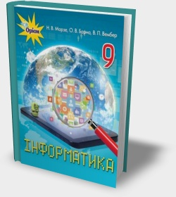
Тип уроку: урок засвоєння нового матеріалу.

(Створено в навчальних цілях за підручником «Інформатика 9 клас»/Н.В. Морзе, О.В. Барна, В.П. Вембер, О.Г. Кузьминська. – К.: УОВЦ «Оріон», 2017 www.orioncentr.com.ua, inf9-m.blogspot.com)

ХІД УРОКУ
І. Організація класу до уроку
1) Привітання із класом (слайд 1)
2) Повідомлення теми і мети уроку (слайд 2-3)

ІІ. Актуалізація опорних знань учнів
Пригадай (слайд 5):
- Чому люди створюють моделі та користуються ними?
- Якими бувають моделі?
- Як описують математичну модель?
- Приклади інформаційних моделей.
- Етапи створення інформаційної моделі.
- Як створюють інформаційні моделі в різних програмних середовищах?

III. Вивчення нового матеріалу
Пояснення вчителя з елементами демонстрування презентації
(використовується проектор, та матеріал підручника)

Що таке комп’ютерна модель? (слайд 5-6)
Комп’ютерна модель – це інформаційна модель подана у знаковій формі та реалізована за допомогою комп’ютера.
Комп’ютерне моделювання застосовують для розв’язування широкого кола завдань, зокрема:
  - конструювання транспортних засобів;
  - аналіз поширення забруднюючих речовин в атмосфері;
  - комп’ютерні тренажери для тренування пілотів;
  - емуляція роботи електронних пристроїв тощо.

Чим відрізняються комп’ютерні моделі? (слайд 7-11)
Фізична комп’ютерна модель передбачає, що комп’ютер є частиною деякого експериментального пристрою чи тренажера, який за допомогою датчиків сприймає зовнішні сигнали, здійснює відповідні розрахунки та видає сигнали, що впливають на управління відповідними маніпуляторами.
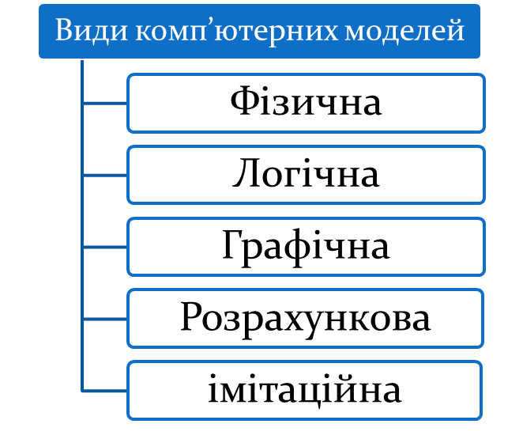

Графічна комп’ютерна модель – це сукупність певним чином організованих даних (знаків, сигналів), що відображають найістотніші властивості об’єктів дослідження.
Імітаційна модель реалізується деякою комп’ютерною програмою чи пакетом програм, що імітує поведінку складної технічної, економічної, біологічної, соціальної чи іншої системи з потрібною точністю.
Обчислювальна комп’ютерна модель реалізується програмою для розрахунку стану системи, що моделюється за її математичною моделлю.
Логічні комп’ютерні моделі ґрунтуються на моделюванні знань, побудові системи штучного інтелекту, в основі якої лежить база знань деякої предметної галузі. Бази знань складаються з фактів – даних і правил.

- Формування практичних умінь і навичок
Увага! Під час роботи з комп’ютером дотримуйтеся правил безпеки та санітарно-гігієнічних норм. (Інструктаж з правил техніки безпеки)
Завдання 1. Класифікація джерел загроз (слайд 12)
Визначте, які є засоби онлайнового сервісу ZygoteBody підтверджують те, що у середовищі подано наочну графічну комп’ютерну модель анатомії людини.
Завдання на с. 94 підручника

Завдання 2. Віртуальна лабораторія (слайд 13)
Проведіть комп’ютерний дослід для визначення середовища водного розчину за допомогою показника рН розчину на сайті Віртуальної освітньої лабораторії.
Завдання на с. 94 підручника

Завдання 3. Графік функції (слайд 14)
Перевірте, як залежить розміщення на координатній площині графіка функції $\text{у=a}{\left(\text{x+b}\right)}^{2}\text{+c}$від значень параметрів моделі – значень коефіцієнтів a, b, c. Використайте для цього обчислювальну графічну модель, створену в середовищі GeoGebra.
Завдання на с. 95 підручника

Завдання 4. Музичні експерименти (слайд 15)
Використовуючи один з режимів середовища Chrome Music Lab, створіть власну комп’ютерну модель артмузики.
Завдання на с. 95-96 підручника

Завдання 2. Працюємо в парах (слайд 16)
Обговоріть, до якого типу комп’ютерних моделей можна віднести платформу BioDigital, роботу з якою розпочинають після реєстрації на сайті https://human.biodigital.com/signup.html. Чим вона подібна до онлайнового сервісу ZygoteBody?
Завдання на с. 98 підручника

- Підсумок уроку
Обговорюємо (слайд 17)
- Як співвідносяться поняття комп’ютера та інформаційна модель?
- Чому люди різних професій використовують у своїй діяльності комп’ютерні моделі?
- Які з видів комп’ютерних моделей ви можете застосовувати у школі?
- У чому подібність і відмінність фізичної та імітаційної комп’ютерних моделей?
- Що лежить в основі побудови розрахункової комп’ютерної моделі?
- Яка комп’ютерна модель використовується для створення системи штучного інтелекту?
- Чим корисне використання графічної комп’ютерної моделі під час вивчення шкільних предметів?

Рефлексія (слайд 18)
  - Що нового сьогодні дізналися?
  - Чого навчилися?
  - Що сподобалось на уроці, а що ні?
  - Чи виникали труднощі?


- Домашнє завдання (слайд 19)
1) Опрацювати п.12.1-12.2

